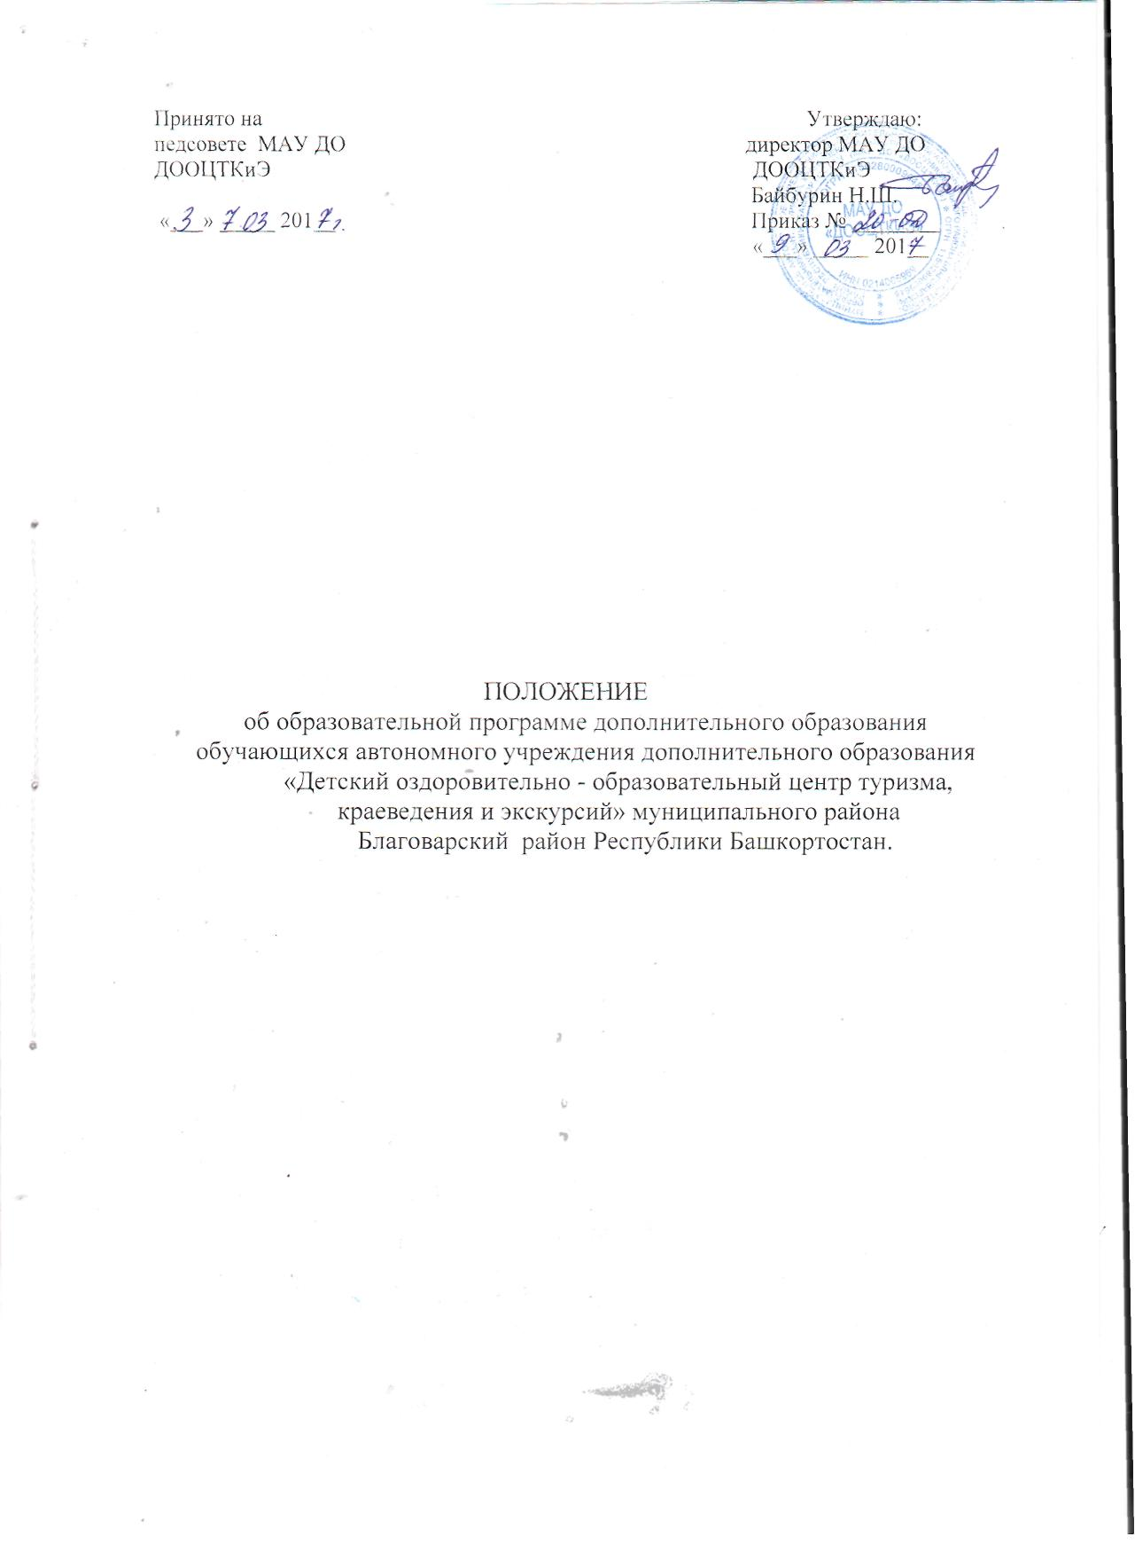

1. Общие положения

1.1. Настоящее Положение разработано на основании:

* Федерального закона «Об образовании в Российской Федерации» от 29.12.2012 г. №273-ФЗ
* Приказа Министерства образования и науки РФ «Об утверждении Порядка организации и осуществления образовательной деятельности по дополнительным общеобразовательным программам» №1008 от 29.08.2013 г.
* Санитарно-эпидемиологических правил и нормативов СанПиН 2.4.4.3172-14 «Санитарно-эпидемиологические требования к устройству, содержанию и организации режима работы образовательной организации дополнительного образования детей 2.4.4.3172-14», утвержденных Постановлением главного государственного санитарного врача РФ от 04.07.2014 г. №41.
* Письмо Минобрнауки России от 11.12.2006г. № 06-1844 « О примерных требованиях к программам дополнительного образования детей»
* Устава МАУ ДО ДООЦТКиЭ (далее ДООЦТКиЭ)

1.2. Образовательная программа является обязательным нормативным документом, регламентирующим содержание и организацию образовательного процесса в ДООЦТКиЭ.

1.3. Образовательная программа оформляется и разрабатывается в соответствии с настоящим Положением, утверждается директором.

1.4. Целью и задачами программ ДООЦТКиЭ являются:

* обеспечение условий для личностного, интеллектуального и физического развития, профессионального самоопределения обучающихся;
* приобщение учащихся, подростков к здоровому, безопасному образу жизни, обеспечение сохранения и укрепления здоровья обучающихся;
* создание условия для развития индивидуальных способностей каждой личности, формирование у нее потребности и способности к саморазвитию и самоопределению;
* создание условий для адаптации учащихся, в том числе с ограниченными возможностями здоровья, к жизни и обществе;
* воспитание гражданственности, патриотизма, трудолюбия, уважения к правам и свободам человека, любви к окружающей природе и семье;
* формирование общей культуры личности, приобщение к общекультурным ценностям.

 2. Классификация образовательных программ, создаваемых  и  реализуемых  в ДООЦТКиЭ.

2.1. По содержанию, выделяют следующие направленности программ:

Туристко- краеведческая

Эколого-биологическая

Художественно-эстетическая

Социально- педагогичекая

Культурологическая

2.2. По уровню освоения

– Общеразвивающая

2.3. По целевой установке

*Модифицированная (адаптированная) программа*— это программа, в основу которой положена типовая программа либо программа, разработанная другим автором, но измененная с учетом особенностей образовательного учреждения, возраста и уровня подготовки детей, режима и временных параметров осуществления деятельности, нестандартности индивидуальных результатов обучения и воспитания. Коррективы вносятся в программу самим педагогом и не затрагивают концептуальных аспектов, основ организации образовательного процесса, традиционной структуры занятий, присущих исходной программе, которая была взята за основу.

Модифицированная программа  обсуждается на методическом совете и принимается  педагогическим советом и утверждается директором образовательного учреждения.

*Экспериментальная программа* разрабатывается педагогом с целью решения какой-либо практической задачи, связанной с преодолением определенных трудностей в образовательном процессе, Такая программа может предлагать изменение содержания, организационно-педагогических основ и методов обучения, вводить новые области знания, апробировать новые педагогические технологии. На работу по экспериментальной программе должно быть дано разрешение методического совета и руководителя образовательного учреждения.

*Авторская программа* — это программа, обладающая актуальностью, оригинальностью и обязательно новизной. Она создана педагогом (или коллективом авторов) и принадлежит ему (им) на правах интеллектуальной собственности. Это программа преподавания либо впервые вводимого курса (предмета), либо собственного подхода автора к традиционным темам. Авторская программа может быть и экспериментальной. Название «авторская» требует документального доказательства новизны, принадлежности этой новизны именно данному автору. Для этого претендент на авторство в пояснительной записке к программе должен убедительно показать принципиальные отличия его разработки от подходов других авторов, решающих сходную проблему.

2.4. По срокам реализации:

-годичные;

-двух-,трехгодичные;

 3. Общие  требования к образовательным программам  ДООЦТКиЭ

3.1. Организация образовательного процесса в ДООЦТКиЭ  строится на основе принятых и утверждённых образовательных программ  и учебных  планов.

Целесообразность и продолжительность количества часов занятий каждого объединения в течение учебного года, лагерей и других форм массовой работы определяется  образовательными программами ДООЦТКиЭ, с учетом требований СанПиНа, с учетом возраста обучающихся, специфики и направленности объединения, благоприятного режима работы и отдыха.

3.2. Недельная учебная нагрузка обучающихся определяется Уставом ДООЦТКиЭ, образовательными программами, санитарно-гигиеническими нормами, данным положением.

3.3. Обучающиеся, стабильно показывающие высокий уровень творческих достижений, а также дети, имеющие ограниченные возможности по здоровью,  могут обучаться по индивидуальным образовательным планам (ИУП).

 4. Требования к оформлению образовательной программы

Текст должен быть набран на компьютере в текстовом редакторе Microsoft Word , шрифтом Times New Roman, 14, одинарный межстрочный интервал, выравнивание по ширине, абзац 1,25 см, на бумаге формата А4. Поля: слева – 25мм, справа – 10мм, снизу и сверху – 20мм.   Текст необходимо набирать единым шрифтом. Для оформления внутри текста можно использовать полужирное и курсивное начертание.

Страницы нумеруются, последовательно начиная со 2 страницы, кроме титульного листа. Номер страницы располагается в нижнем правом углу.

Заголовки набираются полужирным шрифтом (шрифт 14 пт.), выравнивание по центру. Точка в конце заголовка не ставится. Заголовок, состоящий из двух и более строк, печатается через один межстрочный интервал. Заголовок отделяется от предыдущего текста одним интервалом.

Материал, дополняющий текст документа, допускается помещать в приложениях. В тексте документа на все приложения должны быть ссылки. Приложения располагают в порядке ссылок на них в тексте документа. Приложения должны иметь общую с остальной частью документа сквозную нумерацию страниц.

 5. Требования к содержанию структурных разделов программы

Структура программы дополнительного образования детей

Программа дополнительного образования детей, как правило, включает следующие структурные элементы:

1. Титульный лист.

2. Пояснительную записку. 

3. Учебно-тематический план.

4. Содержание изучаемого курса.

5. Методическое обеспечение дополнительной образовательной программы.

6. Список литературы.

Оформление и содержание структурных элементов программы дополнительного образования детей

1. На титульном листе рекомендуется указывать:

- наименование образовательного учреждения;

- где, когда и кем утверждена дополнительная образовательная программа;

- название дополнительной образовательной программы; 

- возраст детей, на которых рассчитана дополнительная образовательная программа;

- срок реализации дополнительной образовательной программы;

- ФИО, должность автора(ов) дополнительной образовательной программы;

- название города, населенного пункта, в котором реализуется дополнительная образовательная программа;

- год разработки дополнительной образовательной программы.

2. В пояснительной записке к программе дополнительного образования детей следует раскрыть:

- направленность дополнительной образовательной программы;

- новизну, актуальность, педагогическую целесообразность;

- цель и задачи дополнительной образовательной программы;

- отличительные особенности данной дополнительной образовательной программы от уже существующих образовательных программ;

- возраст детей, участвующих в реализации данной дополнительной образовательной программы;

- сроки реализации дополнительной образовательной программы (продолжительность образовательного процесса, этапы);

- формы и режим занятий;

- ожидаемые результаты и способы определения их результативности;

- формы подведения итогов реализации дополнительной образовательной программы (выставки, фестивали, соревнования, учебно-исследовательские конференции и т.д.).

3. Учебно-тематический план дополнительной образовательной программы может содержать:

- перечень разделов, тем;

- количество часов по каждой теме с разбивкой на теоретические и практические виды занятий.

4. Содержание программы дополнительного образования детей возможно отразить через краткое описание тем (теоретических и практических видов занятий).

5. Методическое обеспечение программы дополнительного образования детей:

- обеспечение программы методическими видами продукции (разработки игр, бесед, походов, экскурсий, конкурсов, конференций и т.д.);

- рекомендаций по проведению лабораторных и практических работ, по постановке экспериментов или опытов и т.д.;

- дидактический и лекционный материалы, методики по исследовательской работе, тематика опытнической или исследовательской работы и т.д.

6. Список использованной литературы.

6. Принятие, прекращение и изменение Положения

6.1. Положение о разработке и утверждении образовательных программ ДООЦТКиЭ является локальным нормативным актом, регулирующим организацию образовательного процесса в учреждении.

6.2. Положение принято на педагогическом совете и утверждено директором ДООЦТКиЭ.

6.3. В Положение могут быть внесены изменения и дополнения только после обсуждения на педагогическом совете.

6.4. Положение принимается на неопределённый срок.

6.5. Положение прекращает своё действие по совместному решению педагогического совета и директора  ДООЦТКиЭ.